20-Jähriger bei Unfall auf B207 verletzt
Ein junger Mann kam mit seinem Wagen in einer leichten Linkskurve vom Graben hab - und überschlug sich.
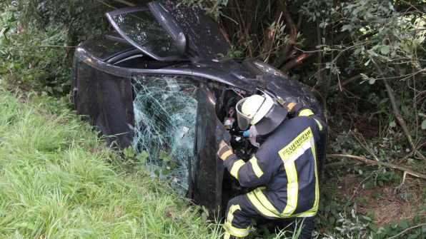

Elmenhorst | Ein junger Autofahrer ist am frühen Sonnabend bei einem Verkehrsunfall auf der Bundesstraße 207 in Elmenhorst bei Schwarzenbek (Kreis Herzogtum Lauenburg) verletzt worden. Nach Polizeiangaben hatte der 20-Jährige aus Schretstaken aus noch ungeklärten Gründen die Kontrolle über seinen Wagen verloren und war von der Straße abgekommen. Nach dem Unfall mussten ein Notarzt und Rettungsassistenten den Mann an der Einsatzstelle versorgen, ehe sie ihn ins Krankenhaus brachten.
Gegen 6.15 Uhr war der 20-Jährige mit einem Fiat von Schwarzenbek kommend in Richtung Norden nach Hause unterwegs. Kurz vor dem Ortseingang von Elmenhorst kam er in einer leichten Linkskurve rechts von der Straße ab. Der Wagen pflügte durch den Graben, überschlug sich an einer Einfahrt, die den Graben kreuzt, und blieb dahinter um 180 Grad gedreht auf der Seite liegen.
Ein Ersthelfer, der den Wagen im Gebüsch zufällig entdeckt hatte, konnte den Fahrer durch eine Tür aus dem Wrack retten. Da es zunächst geheißen hatte, der Mann wäre eingeklemmt, wurde auch die Feuerwehr alarmiert. Die Feuerwehrleute sicherten die Einsatzstelle und unterstützten die Polizei bei der aufgrund der Rettungs- und Aufräumarbeiten etwa einstündigen Vollsperrung der Bundesstraße.

